NAH
kies de definitie die jou het meest aanspreekt en onderbouw je keuze
Mogelijkheden van het sociaal netwerk zijn aanvullend op de eigen mogelijkheden.
Mensen kunnen zelfredzaam zijn juist door steun van kinderen, partners of anderen in hun directe omgeving. Dit sociaal netwerk is aanvullend op de eigen (on)mogelijkheden en gebaseerd op de relatie die al bestaat tussen betrokkenen.
Ik heb voor deze gekozen omdat ik het heel belangrijk vind dat de mensen nog sociale contacten hebben die hun zou kunnen helpen. De naastbetrokkenen weten vaak wat degene vroeger fijn vond om te doen en fijn wat zij in de persoonlijke verzorging fijn vonden.
Beschrijf wat voor jou het begrip “samenredzaamheid” inhoudt.
Ik denk dat dit betekend dat je samen veel kan bereiken, ook als degene zelf nog veel kan dat je dan degene goed kan helpen in het stimuleren daarvan. Dat je iemand met kleine dingen kan helpen maar iemand zelf ook nog veel laat doen.

Benoem hoe er tijdens je stage de samenredzaamheid gestalte krijgt; in hoeverre worden mantelzorgers en vrijwilligers betrokken bij de zorg? Maak hiervoor voor jezelf de bijgevoegde teamscan. Benoem vervolgens verbeterpunten.
Verbeterpunten: ik denk dat wij nog kunnen verbeteren in het betrekken van mantelzorgers bij de activiteiten, zodat ze ook op de hoogte zijn wat daar dan gebeurt. Ik vind ook dat wij tijd voor de mensen kunnen maken en dat niet perse de familie dat allemaal hoeft te doen.
In een groepje van 2 studenten ga je je verdiepen in de hulpmiddelen die er zijn om de zelfredzaamheid van zorgvragers te inventariseren. Hiervan kies je er één uit welke je gaat beoordelen op basis van:
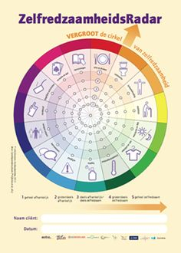
- bruikbaarheid: hij is makkelijk te gebruiken door de punten te verbinden.
- Gebruikersvriendelijkheid: hij is makkelijk in gebruik voor iedereen omdat het op punten gaat met een observatie
- Taalgebruik: het is in goed Nederlands.

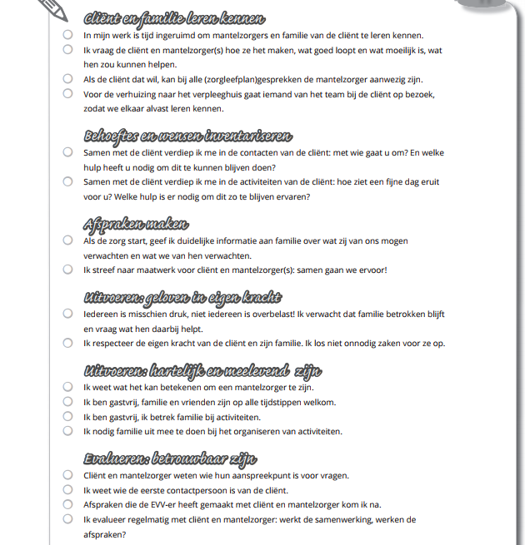
X
X
X
?
X
x

?
X
X

X
X
X
?

